湖北省建筑市场信用管理平台
企业申报端
操作手册

湖北省住房和城乡建设厅
2025年8月

目录
一、 登录 3
二、 首页 4
三、 切换身份 5
四、 企业信息维护 5
五、 基本信用信息 6
1． 基本信用信息申报 6
2． 查看 7
3． 流程 7
4． 补齐补正 8
六、 优良信用信息 8
1． 申报 8
2． 申报历史 9
3． 补齐补正 9
七、 不良信用信息 10
1． 申报 10
2． 申报历史 11
3． 补齐补正 11
4． 修复 12
5． 修复历史 13
八、 严重失信主体 13
1． 查看 13
2． 申诉 14

登录
方式一:浏览器输入系统地址，点击【统一身份认证登录】。
https://zjzw.hbcic.net.cn/hbzjt-xyzj/sso-entrance
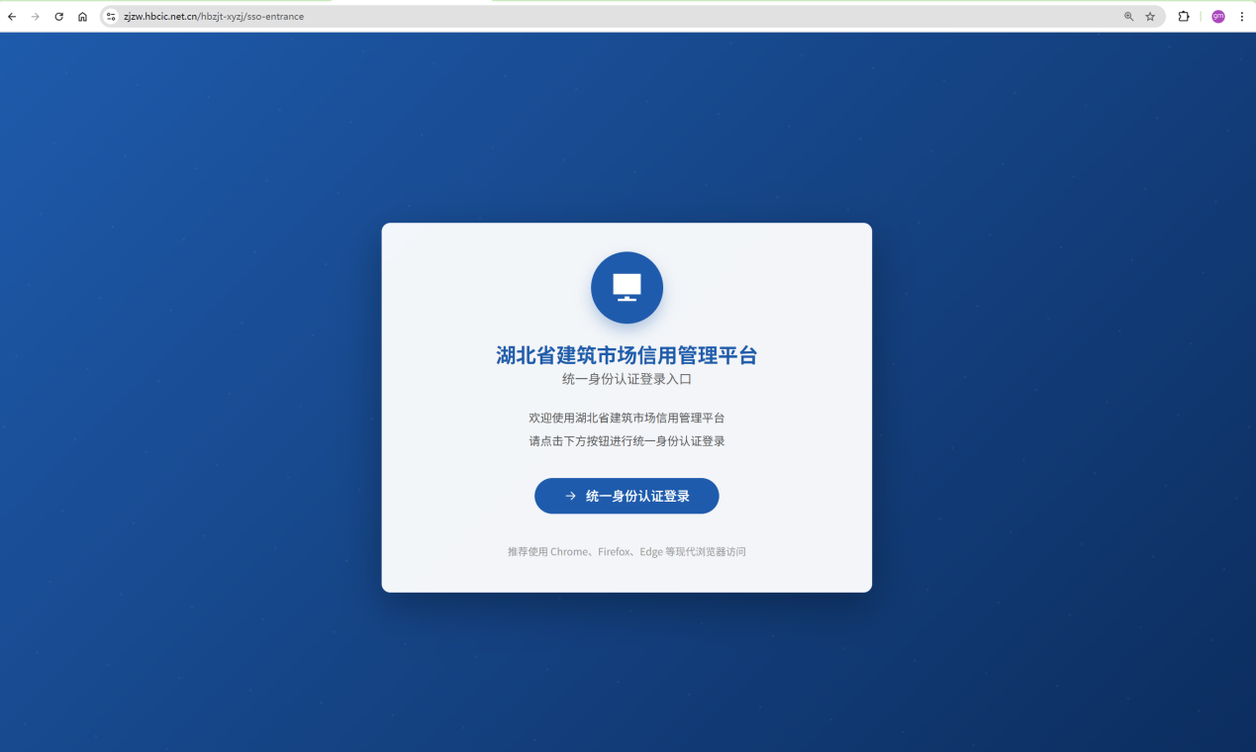
方式二：访问【湖北省住建厅官网】点击【办事服务】-【湖北省建筑市场信用管理平台】，使用湖北省政务网账号登录。
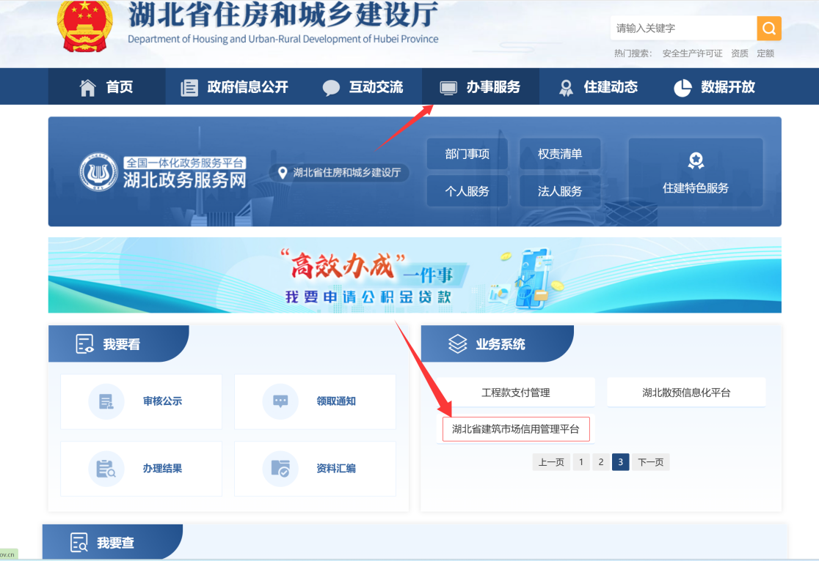
方式三：访问【楚智建】平台，通过【企业端用户登录入口】使用湖北政务网账号登录，点击【信用管理】-【湖北省建筑市场信用管理平台】进入系统。
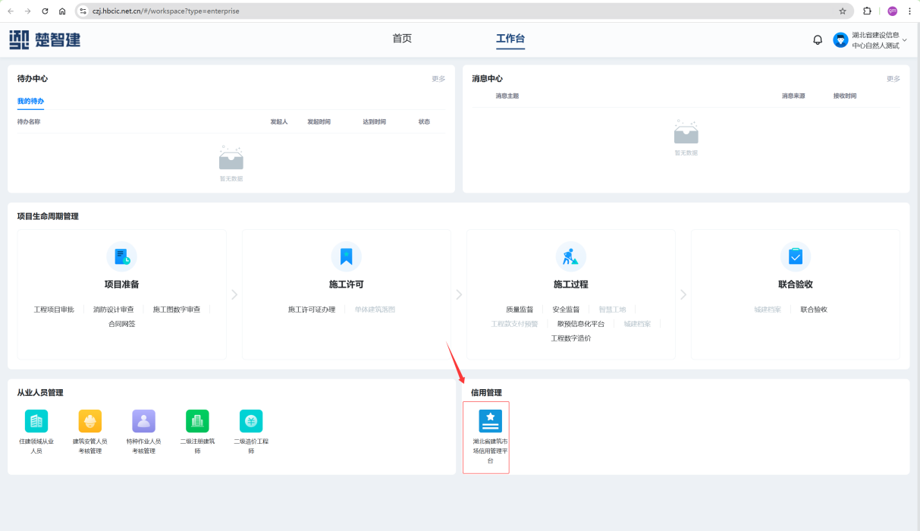

首页
点击【首页】可查看首页的相关模块信息。
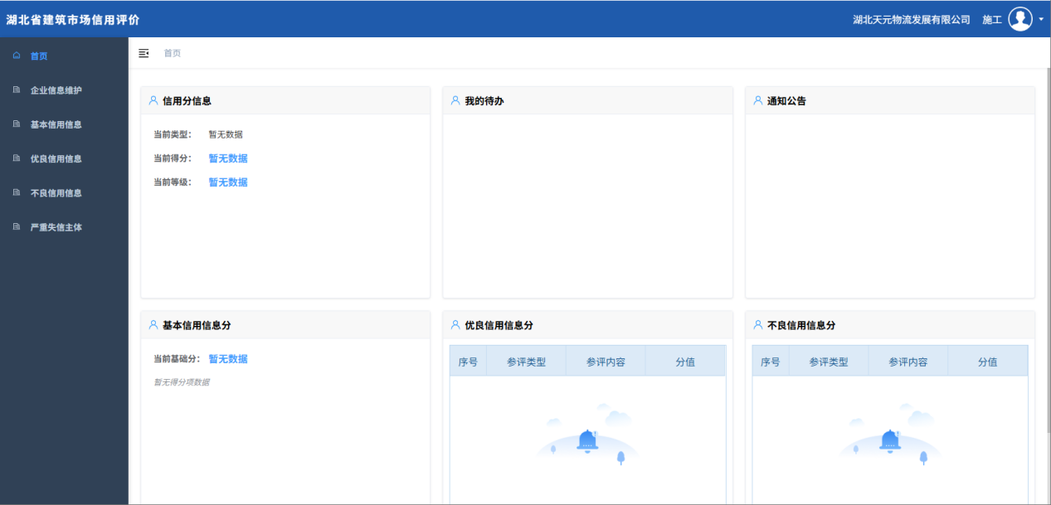

切换身份
点击页面右上角头像，点击【切换身份】点击【以该身份登录】即可切换成功。
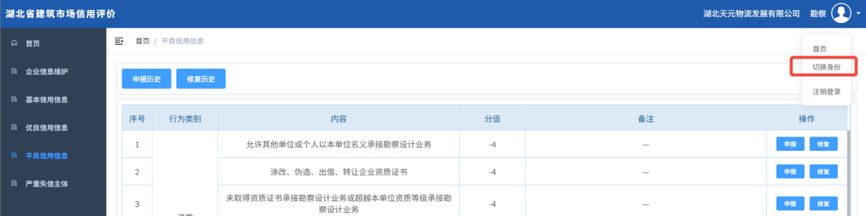
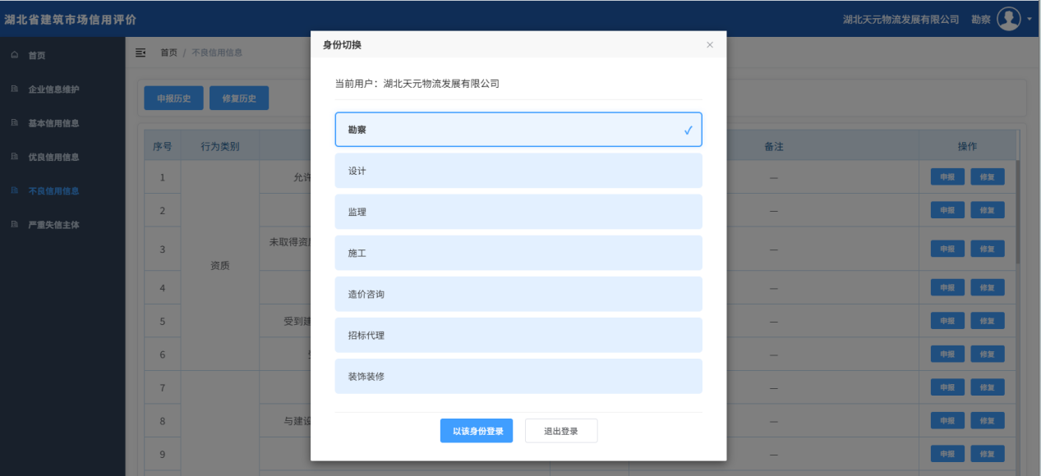

企业信息维护
点击【企业信息维护】，可维护企业基础信息，提交保存成功后无法再次修改。

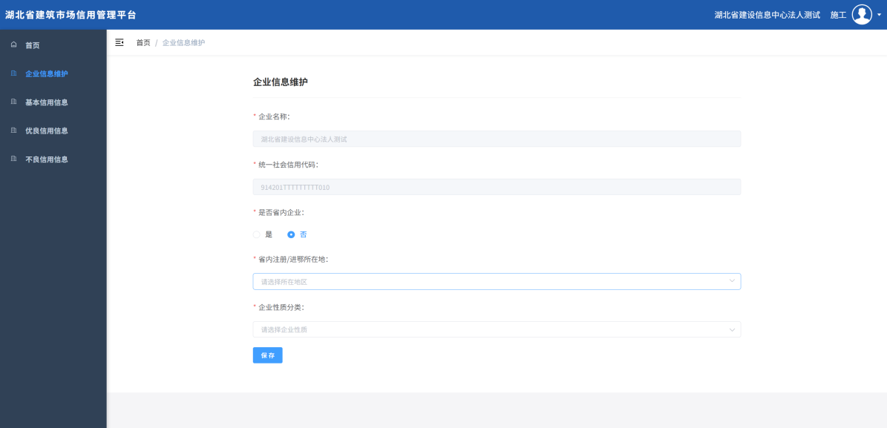

基本信用信息

基本信用信息申报
点击【基本信用信息】后点击【基本信用信息申报】，填写数据及上传文件，点击【确定】进入审核阶段。
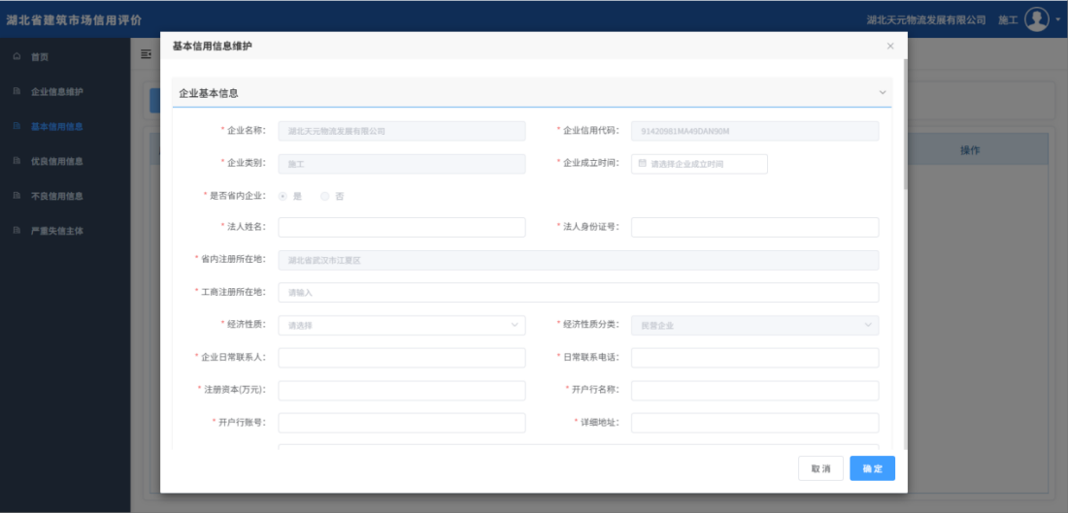
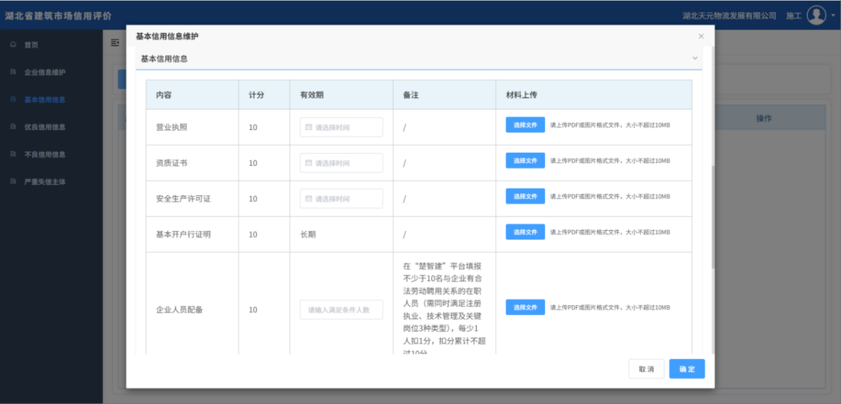

查看
点击【查看】按钮，即可查看申报详情。
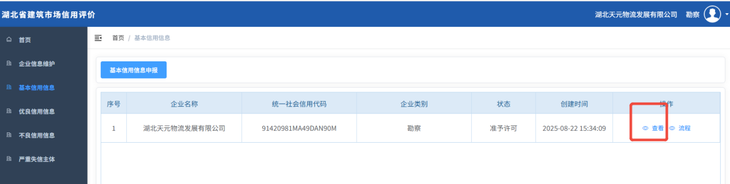

流程
点击【流程】按钮，即可查看审核进度。
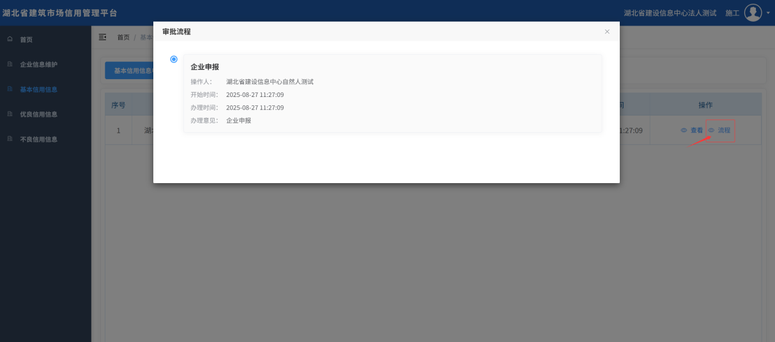

补齐补正
点击【基本信用信息】进入列表，点击【编辑】进入编辑页面，修改数据后点击【确定】完成补齐补正。
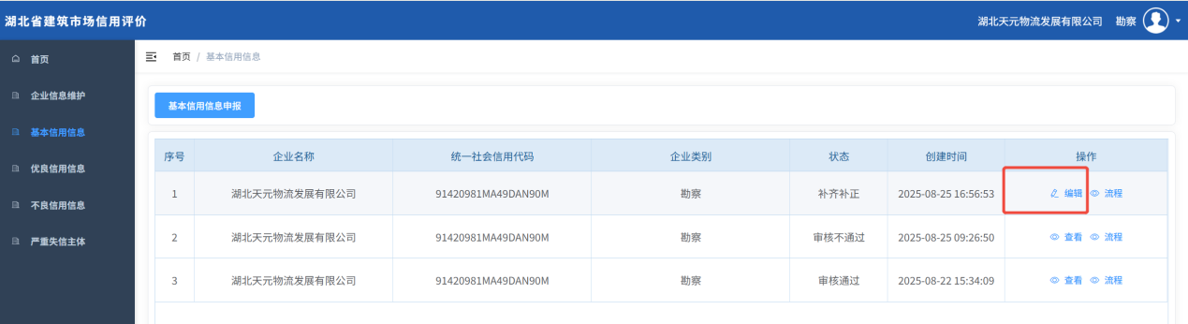
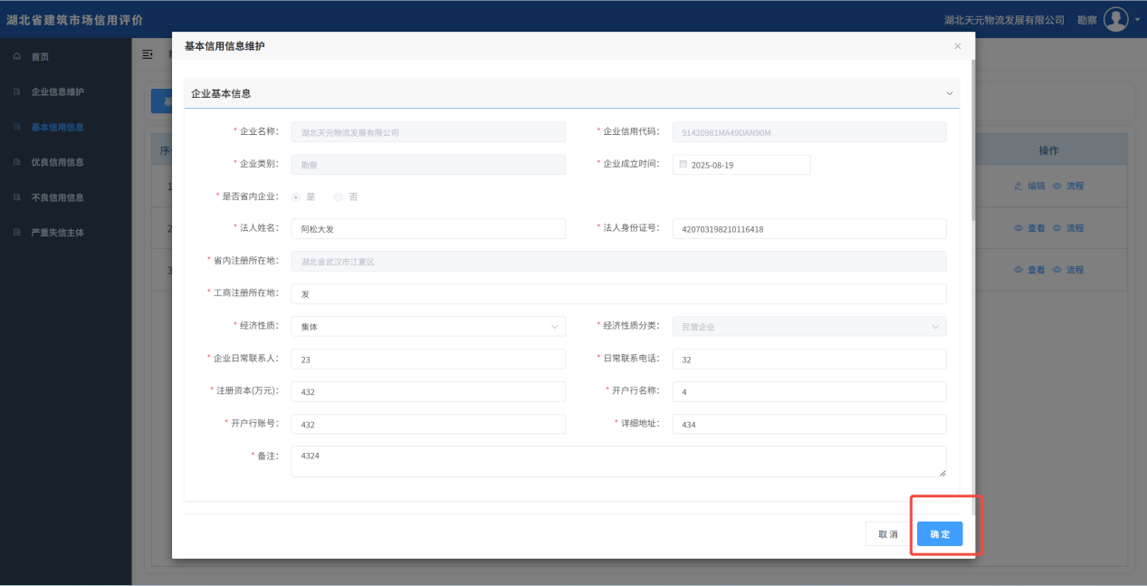

优良信用信息

申报
点击【优良信用信息】后选择一项点击【申报】，填写相关信息及上传文件后，点击【申报】进入审核阶段。
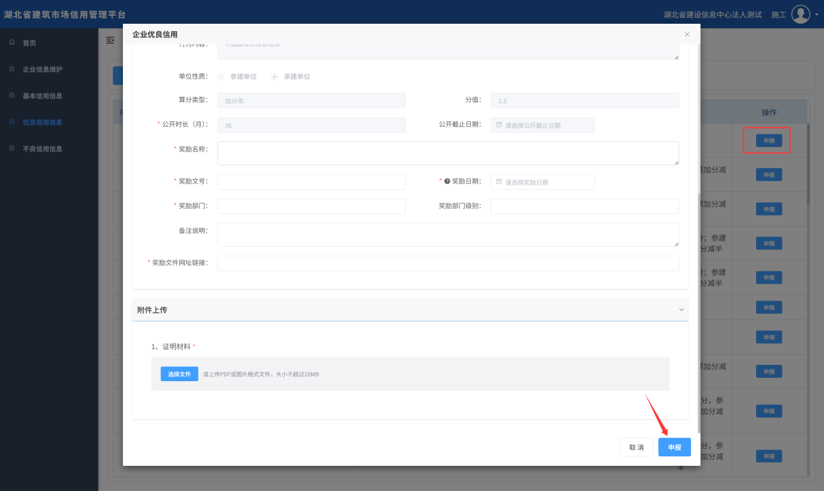

申报历史
点击【申报历史】后弹出申报历史数据，可对单条数据进行【查看】【流程】操作。
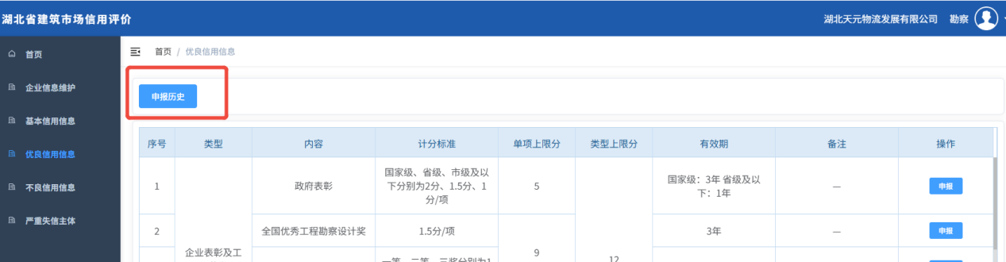
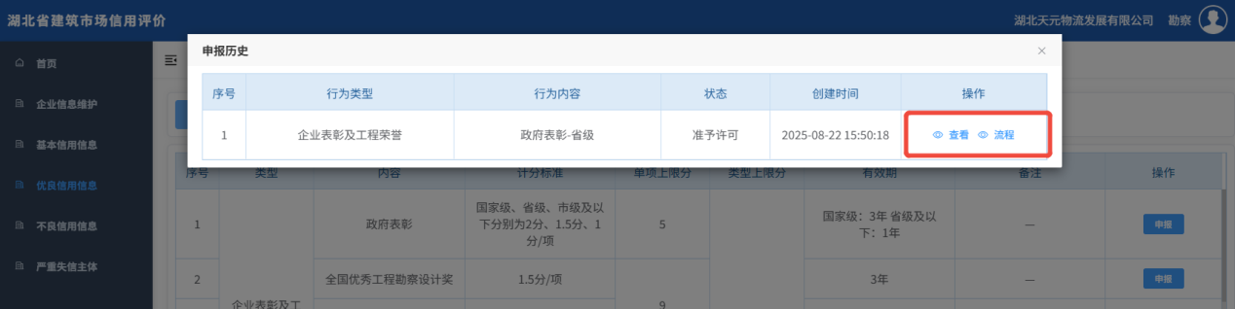

补齐补正
点击【优良信用信息】，点击【申报历史】，点击【编辑】，编辑完成后点击【确定】完成补齐补正。
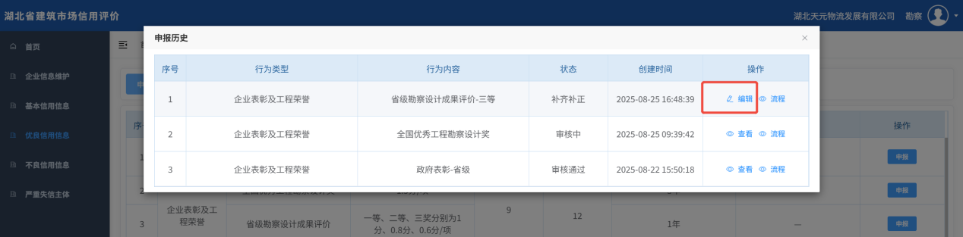
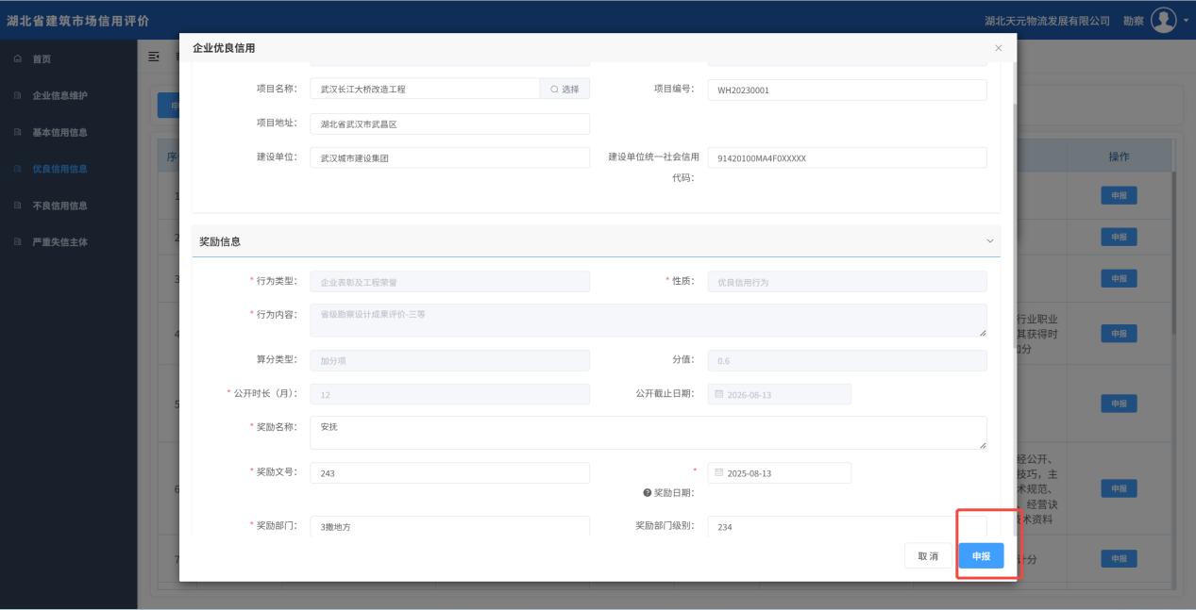

不良信用信息

申报
点击【不良信用信息】，选择一项点击【申报】填写数据和上传文件后，点击【申报】进入审核阶段。
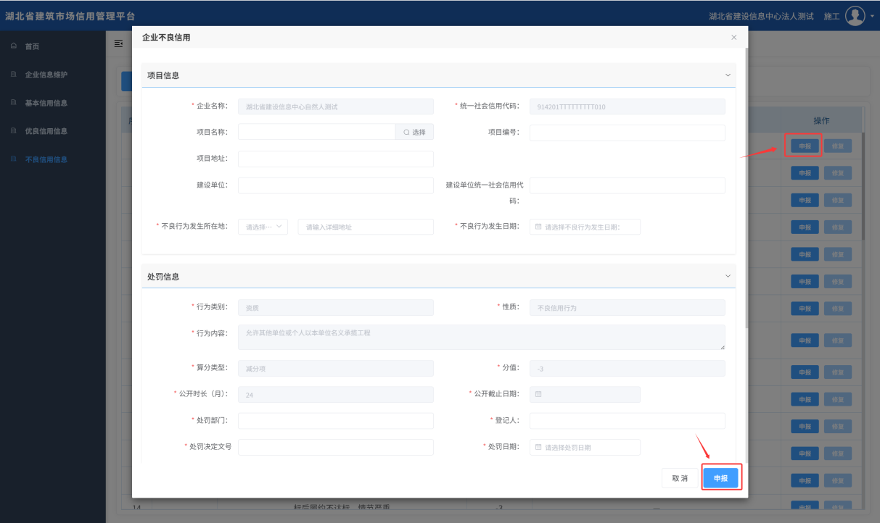

申报历史
点击【申报历史】可查看申报的所有历史信息，可查看详情及流程节点。
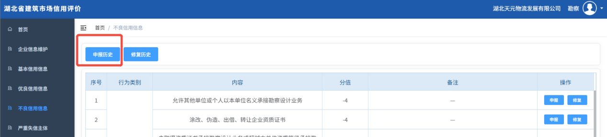

补齐补正
点击【不良信用信息】，点击【申报历史】下的【编辑】，修改数据后点击【申报】完成补齐补正。
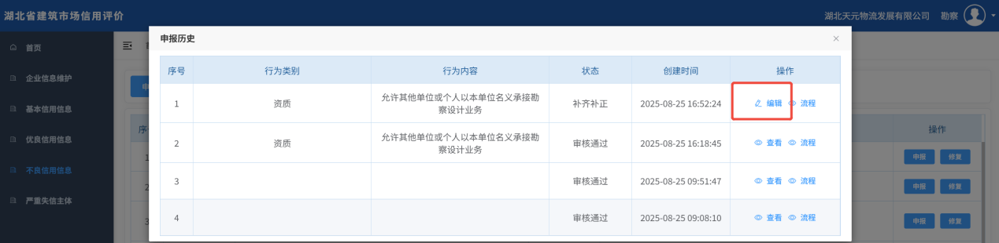
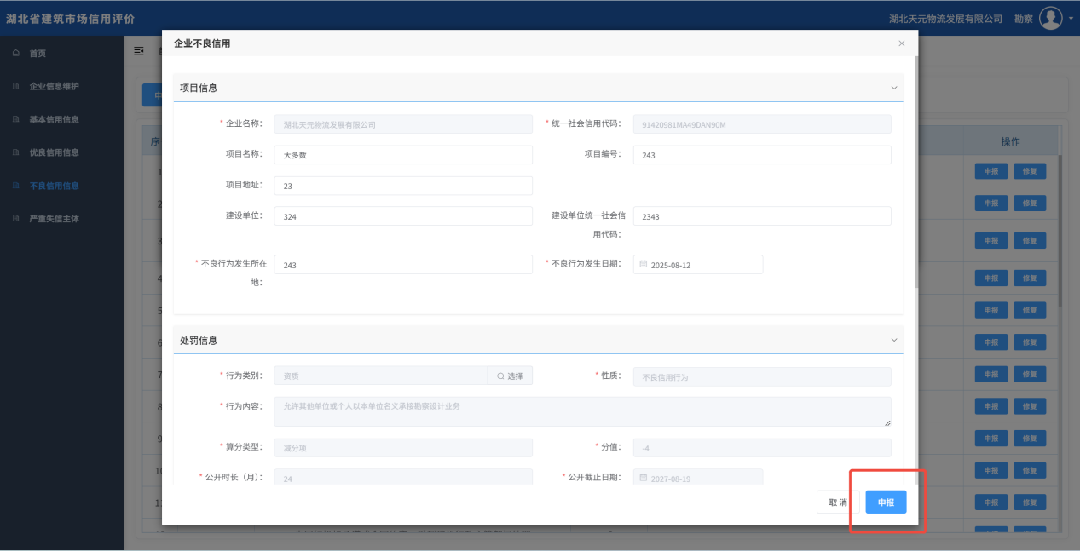

修复
如不良信用已满足可修复条件，可选择需要修复的信用内容点击【修复】，选择【行为内容】，填写【情况说明】，上传文件后，点击【确定】进入申诉流程。
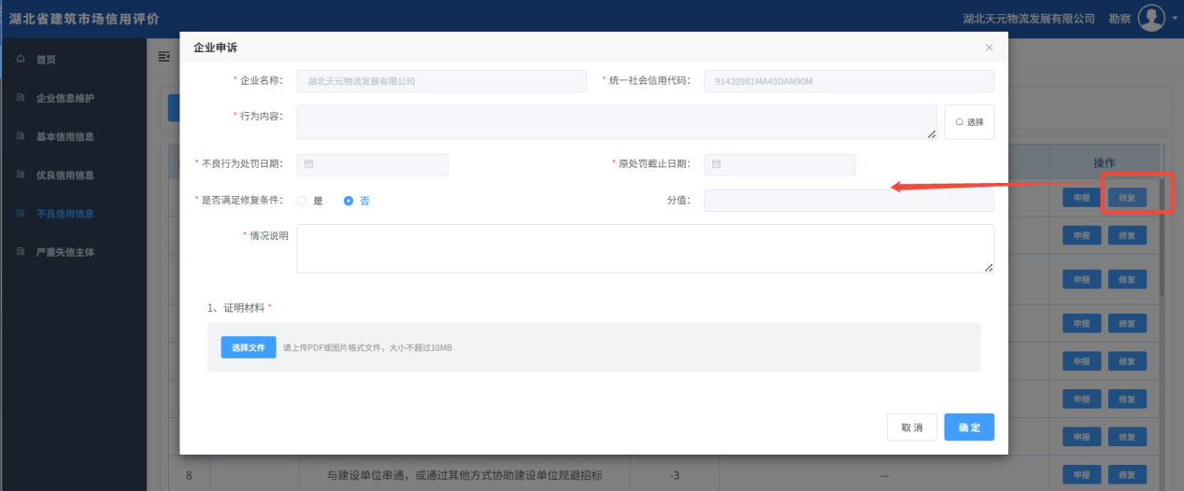

修复历史
点击【修复历史】可查看申诉的所有历史信息，可查看详情及流程阶段。
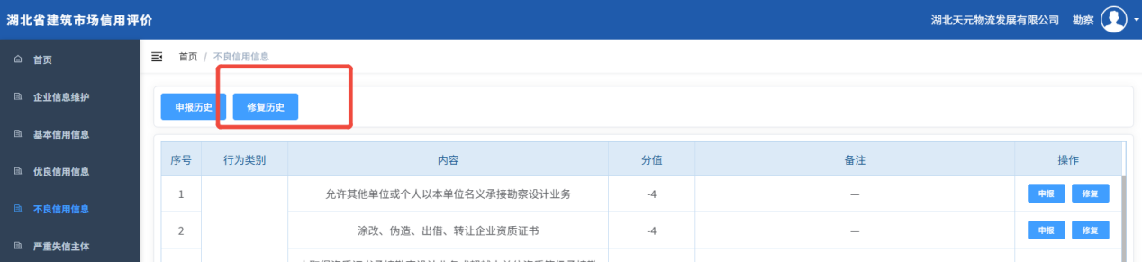

严重失信主体
【严重失信主体】菜单为隐藏菜单，如企业被录入为严重失信主体，则可见该菜单。

查看
点击【查看】可查看管理部门上传的材料附件。
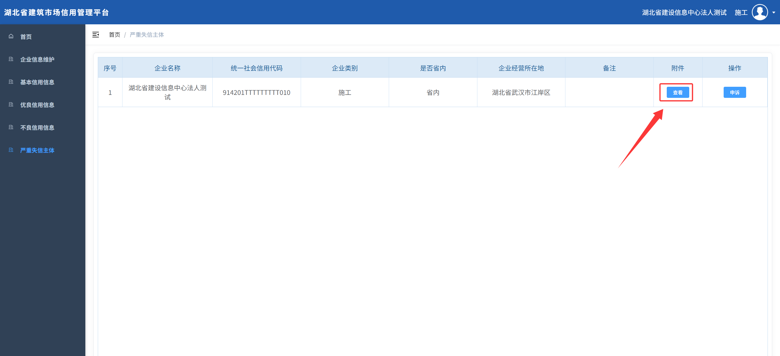

申诉
点击【申诉】按钮，填写【申诉意见】、上传【申诉材料】，点击【提交】进入审核流程。
